Департамент образования и науки Костромской области
Областное государственное бюджетное профессиональное
образовательное учреждение «Шарьинский политехнический техникум
Костромской области»

МЕТОДИЧЕСКАЯ РАЗРАБОТКА
Внеклассного мероприятия
«Единый урок безопасности.
Правила поведения на воде»

Автор: Стафеева Екатерина Андреевна
Преподаватель физической культуры
ОГБПОУ «Шарьинский политехнический техникум Костромской области»

Методическая разработка может быть использована
для подготовки и проведения классного часа
по культуре здорового и безопасного образа жизни
для студентов I курса

Шарья 2016год
Тема: | Методическая разработка классного часа «Правила безопасного поведения на воде»
Составил: | Преподаватель физической культуры Стафеева Екатерина Андреевна
Рецензент:

Аннотация: | Данная методическая разработка классного часа «Правила безопасного поведения на воде» предназначена для закрепления правил поведения на воде. Пруды, озера, речки манят детей своей прохладой в жаркий день. Отправляясь покупаться, многие люди не возвращаются домой. Вода беспощадна к тем, кто не умеет плавать. Тысячи детей каждый сезон тонут летом, проваливаются под лед весной. Спасти доверчивых детей может только своевременное предупреждение о грозящей беде.  Классный час «Правила безопасного поведения на воде» - это первый шаг к сохранению жизни детей. Беседа с участием государственного инспектора ГИМС МЧС Разумова Н.С. Документальный фильм на тему безопасности и безопасного поведения на воде убедительно доказывают школьникам, что на водоемы нельзя ходить одним.  Вода может выглядеть приветливо, но она таит в себе опасность. Фильм о мерах безопасности и правилах на воде весной, зимой и в летнее время содержит доступный интересный материал, как для школьников, так и для взрослых.
Рецензент:

Содержание
- Пояснительная записка…………………………………………………4
- Структура и ход проведения………………………………………..…5
- Заключение………………………………………………………………9
- Апробация………………………………………………………………10
- Список источников……………………………………………….….....11
- Приложение…………………………………………………………..…12
- Рецензия………………………………………………………………….13

- ПОЯСНИТЕЛЬНАЯ ЗАПИСКА
Согласно статистических данных количество погибших на воде в России один из самых высоких показателей в мире. Среди тонущих четвертую часть составляют дети. Причинами смертности детей и подростков при несчастных случаях, как правило, являются следствия безнадзорности во время пребывания на водных объектах, и неумение детей правильно вести себя, детская самоуверенность, страх, несоблюдение правил безопасности на воде, а так же отсутствие опыта при оказании первой помощи людям, оказавшимся в воде.
Актуальность данного классного часа: На открытых водоёмах нашей страны ежегодно погибают и получают травмы множество детей разного возраста. Одна из причин такого явления – отсутствие элементарной культуры поведения, неподготовленность детей и подростков к самостоятельному безопасному поведению на воде. Становится, очевидно, что семья в одиночку не может справиться с решением этих задач воспитания. Всё это определяет необходимость проведения данного классного часа среди подростков.
Представленный материал урока безопасности разработан не только учителям, классным руководителям, воспитателям, педагогам дополнительного образования, но и ответственным лицам образовательной организации по профилактике детского травматизма при ведении занятий с обучающимися, по обеспечению личной безопасности на водных объектах в осенне-зимний и летний периоды.
Цель классного часа:
Формированиекультурыбезопасногоповедениянаводныхобъектах.
Оборудованиеприпроведенииклассногочаса:
Мультимедийноеоборудование, ноутбук, лекция по безопасному поведению на воде, спасательный жилет.
Методы проведения: беседа, ответы на вопросы, просмотр фильма, индивидуальная работа по оказанию первой помощи при утоплении.

- СТРУКТУРА И ХОД ПРОВЕДЕНИЯ
Структура занятия
- Вводный. Слово учителя (2-3 мин.).
- Беседа с государственным инспектором ГИМС МЧС Разумовым Н.С. (4-5 мин)
- Просмотр фильма про безопасное поведение на воде. (15 мин.)
- Практикум по оказанию ПМП при утоплении и судорогах различных частей тела. (10 мин)
- Мастер – класс по использованию спасательного жилета ( как их выбирать, соответствие стандартам). Правила поведения при купании. ( 5-6 мин.)
- Заключительное слово. Рефлексия. (2-3 мин.)
Ход проведения
- Вводный (2- 3 мин.)
Вода — добрый друг и союзник человека, помогающий получить максимум удовольствия от отдыха и укрепить здоровье. Но, в то же время она не терпит легкомысленности и может являться источником повышенной опасности. Последствия легкомысленного поведения будут самыми тяжелыми. Чтобы их избежать, каждый человек должен знать элементарные правила безопасности на воде. Наше сегодняшнее занятие посвящено безопасности на водоемах в летний, зимний и весенний периоды. И для начала я бы хотела познакомить вас с нашим гостем - государственным инспектором ГИМС МЧС Разумовым Н.С. и предоставить ему слово.
- Беседа с государственным инспектором ГИМС МЧС Разумовым Н.С. (4-5 мин.)
Ежегодно в России тонут около 25-30 тысяч человек, и это страшная цифра. Многие люди просто не умеют держаться на воде, поэтому очень важно овладеть техникой плавания еще в детстве, для того чтобы чувствовать себя уверенно и в случае необходимости суметь оказать помощь утопающему. Сейчас я предлагаю вам посмотреть документальный фильм про безопасность на воде. (Ссылку на фильм см. приложение №1).
- Документальный фильм про безопасность на воде. (15 мин.)
Умение хорошо плавать - одна из важнейших гарантий безопасного отдыха на воде, но помните, что даже хороший пловец должен соблюдать постоянную осторожность, дисциплину и строго придерживаться правил поведения на воде.
Так же очень важно вовремя оказать ПМП помощь, как себе, так и другому человеку, оказавшемуся в беде. Сейчас мы с вами попробуем самостоятельно оказать помощь при судорогах различных частей тела и утоплении.
- Практикум по оказанию ПМП при судорогах, утоплении (10 мин.)
При судорогах надо немедленно выйти из воды. Если нет этой возможности, то необходимо действовать следующим образом:
1. Изменить стиль плавания - плыть на спине.
2. При ощущении стягивания пальцев руки, надо быстро, с силой сжать кисть руки в кулак, сделать резкое отбрасывающее движение рукой в наружную сторону, разжать кулак.
3. При судороге икроножной мышцы необходимо согнуться, двумя руками обхватить стопу пострадавшей ноги и с силой подтянуть стопу к себе.
4. При судорогах мышц бедра необходимо обхватить рукой ногу с наружной стороны ниже голени у лодыжки (за подъем) и, согнув ее в колене, потянуть рукой с силой назад к спине.
5. Произвести укалывание любым острым подручным предметом (булавкой, иголкой и т.п.)
6. Уставший пловец должен помнить, что лучшим способом для отдыха на воде является положение "лежа на спине".
Не заплывайте за буйки – там может оказаться резкий обрыв дна, холодный ключ, заросли водорослей и т.п.
Не устраивайте в воде игр, связанных с захватами – в пылу азарта Вы можете послужить причиной того, что партнер вместо воздуха вдохнет воду и потеряет сознание.
Правила оказания помощи при утоплении
1. Перевернуть пострадавшего лицом вниз, опустить голову ниже таза.
2. Очистить ротовую полость.
3. Резко надавить на корень языка.
4. При появлении рвотного и кашлевого рефлексов - добиться полного удаления воды из дыхательных путей и желудка.
5. Если нет рвотных движений и пульса - положить на спину и приступить к реанимации (искусственное дыхание, непрямой массаж сердца). При появлении признаков жизни - перевернуть лицом вниз, удалить воду из легких и желудка.
Вызвать «Скорую помощь».
Если человек уже погрузился в воду, не оставляйте попыток найти его на глубине, а затем вернуть к жизни. Это можно сделать, если утонувший находился в воде не более 6 минут.
Нельзя: оставлять пострадавшего без внимания (в любой момент может произойти остановка сердца);
Самостоятельно перевозить пострадавшего.
Чтобы избавиться от воды, попавшей в дыхательные пути и мешающей дышать, нужно немедленно остановиться, энергичными движениями рук и ног удерживаться на поверхности воды и, подняв голову возможно выше, сильно откашляться. Чтобы избежать захлебывания в воде, пловец должен соблюдать правильный ритм дыхания. Плавая в волнах, нужно внимательно следить за тем, чтобы делать вдох, когда находишься между гребнями волн. Плавая против волн, следует спокойно подниматься на волну и скатываться с нее. Если идет волна с гребнем, то лучше всего подныривать под нее немного ниже гребня.
Попав в быстрое течение, не следует бороться против него, необходимо не нарушая дыхания плыть по течению к берегу.
Оказавшись в водовороте, не следует поддаваться страху, терять чувство самообладания. Необходимо набрать побольше воздуха в легкие, погрузиться в воду и, сделав сильный рывок в сторону по течению, всплыть на поверхность.
Запутавшись в водорослях, не делайте резких движений и рывков. Необходимо лечь на спину, стремясь мягкими, спокойными движениями выплыть в ту сторону, откуда приплыл. Если все-таки не удается освободиться от растений, то, освободив руки, нужно поднять ноги и постараться осторожно освободиться от растений при помощи рук.
- Мастер – класс по использованию спасательного жилета. Правила поведения при купании. (5-6 минут)
Нельзя подплывать близко к идущим судам, с целью покачаться на волнах. Вблизи идущего теплохода возникает течение, которое может затянуть под винт. Опасно прыгать (нырять) в воду в неизвестном месте - можно удариться головой о грунт, корягу, сваю и т.п., сломать шейные позвонки, потерять сознание и погибнуть.
Не менее опасно нырять с плотов катеров, лодок, пристаней и других плавучих сооружений. Под водой могут быть бревна - топляки, сваи, рельсы, железобетон и пр. Нырять можно лишь в местах, специально для этого оборудованных. Нельзя купаться у крутых, обрывистых и заросших растительностью берегов. Здесь склон дна может оказаться очень засоренным корнями и растительностью. Иногда песчаное дно бывает зыбучим, что опасно для не умеющих плавать.
Важным условием безопасности на воде является строгое соблюдение правил катания на лодке. Нельзя выходить в плавание на неисправной и полностью необорудованной лодке. Перед посадкой в лодку, надо осмотреть ее и убедиться в наличии весел, руля, уключин, спасательного круга, спасательных жилетов по числу пассажиров, и черпака для отлива воды. Посадку в лодку производить, осторожно ступая посреди настила. Садиться на балки (скамейки) нужно равномерно. Ни в коем случае нельзя садиться на борт лодки, пересаживаться с одного места на другое, а также переходить с одной лодки на другую, раскачивать лодку и нырять с нее.
Запрещается кататься на лодке детям до 16 лет без сопровождения взрослых, перегружать лодку сверх установленной нормы для этого типа лодки, пересекать курс моторных судов, близко находиться к ним и двигаться по судовому ходу. Опасно подставлять борт лодки параллельно идущей волне. Волну надо "резать" носом лодки поперек или под углом.
Так же очень важную роль играют средства защиты на воде. Они бывают, как простейшие, например спасательные круги, так и сложные – спасательный жилет.
Под руководством инспектора желающие ребята учатся правильно использовать спасательный круг и спасательный жилет.
- Подведение итогов. Рефлексия.(2– 3 мин)
Вот и подошел к концу наш урок безопасности. Что нового вы узнали сегодня? Чему вы сегодня научились? Как вы считаете, должен ли каждый человек обладать этими знаниями?
Всем спасибо за внимание.

- ЗАКЛЮЧЕНИЕ
Каждый человек, проживающий на территории нашей страны должен знать правила поведения на воде, т.к наши реки могут быть крайне опасными для жизни и здоровья. Знания, полученные студентами на этом уроке, помогут им в какой - то мере обезопасить себя и своих близких на водоемах нашей местности. А так же вовремя и грамотно оказать первую медицинскую помощь, как себе, так и окружающим.

- АПРОБАЦИЯ
4 октября 2016 года данная разработка была опробована в рамках Всеросийского единого урока безопасности на студентах 1 курса, 103 группыШарьинского политехнического техникума по специальности «Помощникмашиниста). В группе 26 человек – все юноши. Коллектив в группе сформировался, студенты с желанием участвовали в проведении урока, активно отвечали на вопросы.
Урок проводился в библиотеке с применением компьютера, проектора и экрана.
Для проведения урока, была заранее составлен план - конспект занятия? Приглашен гость государственного инспектор ГИМС МЧС Разумов Н.С.
Данное мероприятие оказало положительное влияние на студентов. Они узнали много новой полезной информации для себя. Научились правильно оказывать помощь при несчастных случаях, научились правильно выбирать и пользоваться спасательным жилетом.
Методическая разработка может быть использована для подготовки и проведения классного часа по безопасности в окружающей среде для студентов в возрасте до 18 лет.

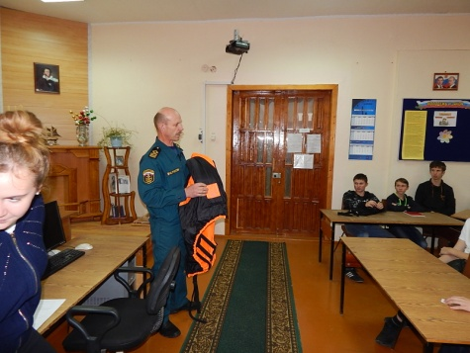

- СПИСОК ИСТОЧНИКОВ

- https://yandex.ru/video/search
- http://yandex.ru/clck/jsredir
- http://yandex.ru/clck/jsredir

- ПРИЛОЖЕНИЕ

Приложение № 1
Фотографии с занятия:

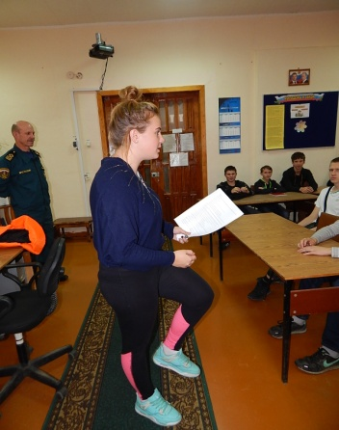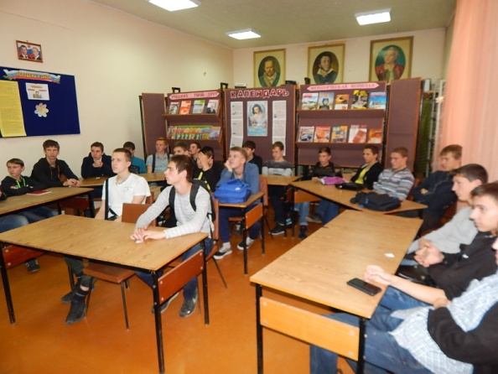

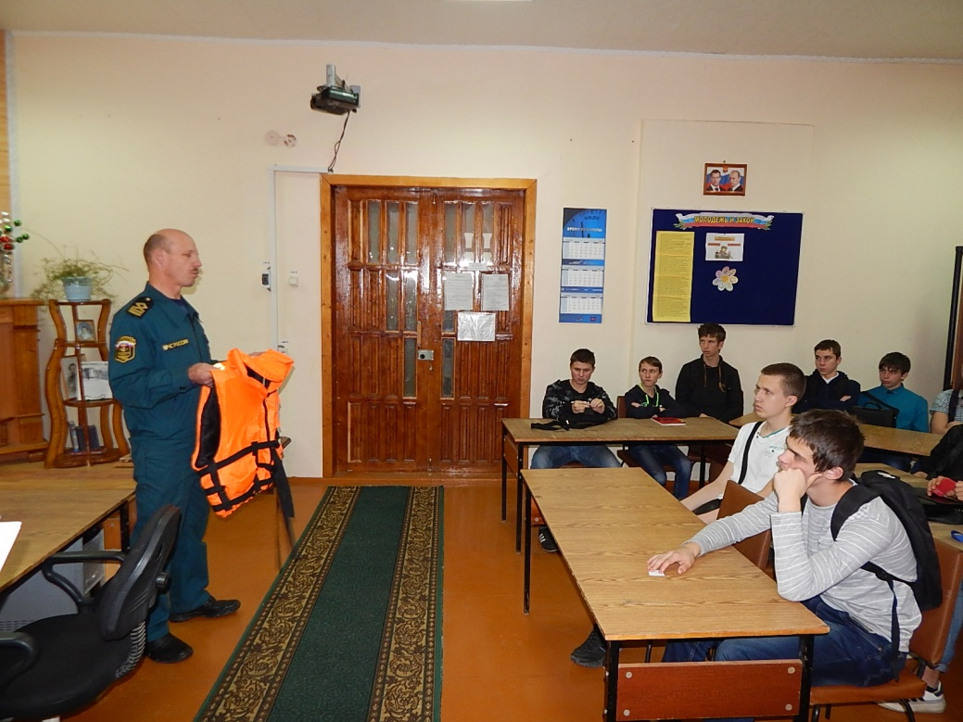

Приложение № 2.
Ссылка на фильм о безопасности на воде:
https://yandex.ru/video/search

